文档编号： | －GEGW－3.0

GEGW 3.0

F5一月份上线版本方案
1．0

作 者： 孙 磊
完成日期： 2007-11-23

修改记录：
版本号 | 修改人 | 修改日期 | 审核人 | 批准人 | 备注
1．0 | 孙磊 | 2007-11-23 |  |  | 创建

评审记录：
评审编号 | 评审组长 | 评审日期 | 结论 | 评审形式 | 评审报告

目 录
F5一月份上线版本方案 1
1 概述 1
1.1 原方案概述 1
1.2 原方案的不足 1
1.2.1 单组支持的企业数限制 1
1.2.2 单台通讯机的资源使用率低 2
1.2.3 组内单台通讯机故障对系统整体影响大 2
1.3 本版本方案概述 2
2 系统描述（只包含变化部分） 3
2.1 虚拟服务器 3
2.1.1 虚拟服务器组的邦定（虚拟服务器群） 3
2.2 通讯机 4
2.2.1 虚拟通讯机概念 4
2.2.2 单通讯机邦定多IP 4
2.2.3 单通讯机启用多OpenVPN进程 5
2.2.4 CEF连接和终端连接 5
2.2.5 通讯机进程检查 5
2.2.6 通讯机的签入/签出 6
2.3 F5服务器 6
2.3.1 F5的动态路由匹配 6
2.3.2 F5服务器配置信息的持久化 6
2.3.3 F5主备服务器间的配置同步 7
2.4 数据库 7
2.5 其它 7
2.5.1 相同证书的拒连 7
3 系统问题及隐患 8
3.1 对相同证书的拒连 8
3.2 通讯机同时为多组提供服务 8
3.3 最少连接数负载均衡 8
4 尚未实现功能 8
4.1 支持基于用户数的负载均衡方式 8
4.2 Iptables的替代 9
4.3 按比例剔除已有连接 9

- 概述
本版本F5方案主旨是要解决目前系统支持的最大容量瓶颈限制，达到支持4万企业接入的要求，并在本着改动量小、完全兼容旧系统及便于日后系统拆分的原则下，尽量改善系统负载均衡的整体均衡效果，尽量提高单台通讯机的资源使用率。
  - 原方案概述
系统可以建立多个虚拟服务器组，每组支持的最大企业接入数为10000，组内可以签入不定数目的通讯机，组内的通讯机间可以实现负载均衡，通讯机可以随时从某一组中签出，并签入另一组，为另一组提供服务，CEF的连接能在组内不同通讯机间均衡，但不能跨组均衡。
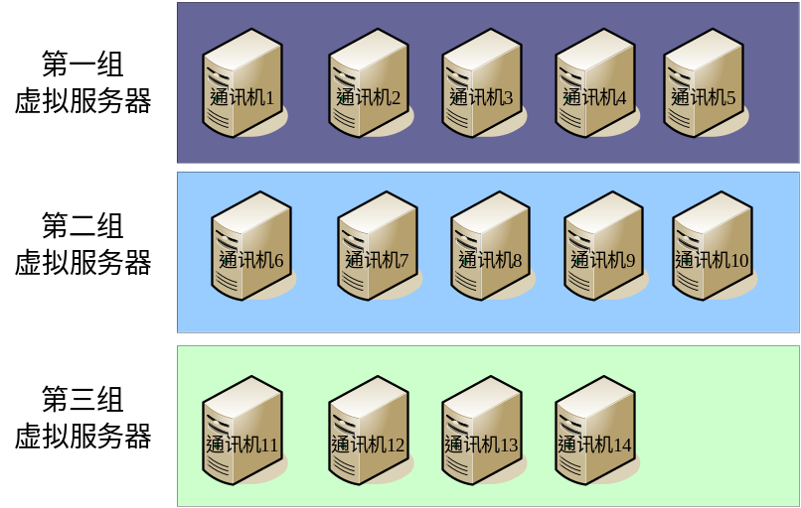
  - 原方案的不足
    - 单组支持的企业数限制
原方案每组支持的企业数仅为9999，但每个组需要占用一个公网IP、一个网段的虚IP，还有20000到60000区间的端口号，未能充分使用IP和端口资源。
    - 单台通讯机的资源使用率低
原方案中每台通讯机只为一组提供通道服务，且通道服务Server端的OpenVPN工作于单进程模式，致使通讯机对通道连接的吞吐量较低，多CPU多核的资源未能充分使用。
    - 组内单台通讯机故障对系统整体影响大
原方案中单台通讯机只能同时为一组服务，因此导致每个组内可用于均衡的通讯机数量就为 通讯机总数/组数，在通讯机总数不变化的情况下，要想支持更多的CEF接入，每组内的通讯机数量就很有限，当组内某台通讯机故障时，其他组内通讯机就要接管更多的连接，导致其他的通讯机负载过大，影响系统整体性能。
  - 本版本方案概述
之前版本中虽然每组并没有充分的使用公网IP、虚IP及端口等资源，但是考虑端口和IP的分发算法相对固定，因此本版本对每组内的IP及端口分发算法没有改变。
为了提高单台通讯机对CPU资源的使用效率，本版本中设计为每台通讯机可以同时为多组提供服务，每台通讯机上运行多个OpenVPN进程，每台通讯机可同时服务的组数可自由配置，但目前由于Iptables的规则灌入条数限制，每台通讯机可同时服务的组数只能达到2-3组，在今后拥有Iptables的替代方案后此值还可提高。
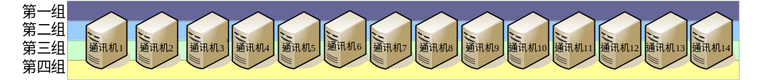每台通讯机同时为4组服务
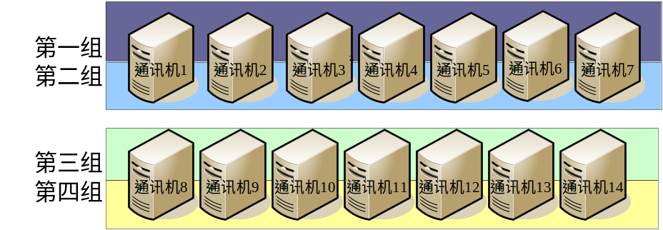
每台通讯机同时为2组服务
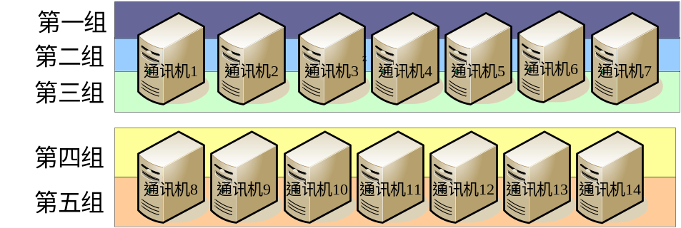
部分通讯机为同时为3组服务，部分通讯机同时为2组服务
- 系统描述（只包含变化部分）
  - 虚拟服务器
    - 虚拟服务器组的邦定（虚拟服务器群）
多个虚拟服务器组之间将被2-2捆绑或者3-3捆绑成为虚拟服务器群，每台通讯机将被签入到虚拟服务器群中提供服务，同样签出也将签出服务群，即失去对群内所有虚拟服务器组的服务能力。
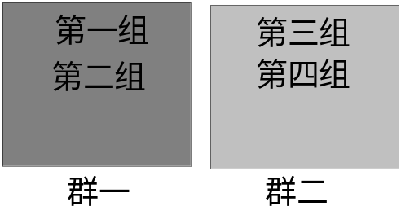
2-2邦定
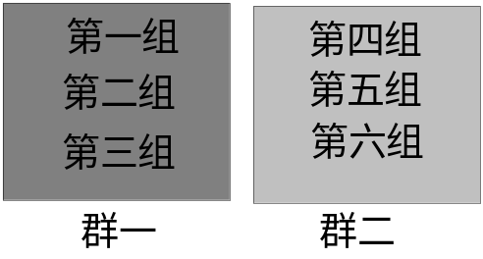
3-3邦定
      - 具体实现
- 增加virtual_server_group表
……待进一步细化（张勇）
  - 通讯机
    - 虚拟通讯机概念
虚拟通讯机是通过在物理通讯机上添加IP，从而获得新的一组转发端口供Iptables使用，从而能够为新的一组虚拟服务器组提供服务的虚拟服务单元，多个虚拟通讯机可以共用一台物理通讯机。
    - 单通讯机邦定多IP
为通讯机的bond0设备邦定多个IP，假设每台通讯机为3个组提供服务，则新增三个IP地址，bond0:1/bond0:2/bond0:3，这些新增的IP地址用于为Iptables提供足够的端口，完成从不同端口到虚IP间的转发，Iptables保持原有的方案不变化，只是总规则条目增加，每个新增的IP对应9999对即9999*2条转发规则。
      - 具体实现
- 在/etc/sysconfig/network-scripts下添加ifcfg-eth0:1，ifcfg-eth0:2，ifcfg-eth0:3文件
- 文件内容为：
DEVICE=eth0:1 #分别为 eth0:2，eth0:3
ONBOOT=yes
BOOTPROTO=static
IPADDR=192.168.0.200 #绑定的IP地址 分别为200，201，202
NETMASK=255.255.255.0
- 重新启动网络服务生效
……待进一步细化（陈川）
    - 单通讯机启用多OpenVPN进程
每个通讯机上启用多个OpenVPN Server端的进程，每个进程监听不同的端口提供连接服务（如443、444、445），除了监听端口不同外，每个进程使用不同的网关，进程1使用172.25.0.0，进程2使用172.26.0.0，进城3使用172.27.0.0，为了CEF能够在不做任何改动的情况下能够访问GEGW，还需为网关不是172.25.0.0的进程添加Push路由规则，将访问172.25.0.1的路有规则Push给所连接的CEF，每支OpenVPN进程只为一组虚拟服务器组提供服务，即所有连入同一支OpenVPN Server进程的CEF连接必需是属于同一虚拟服务器组的。
      - 具体实现
……待进一步细化（陈川）
    - CEF连接和终端连接
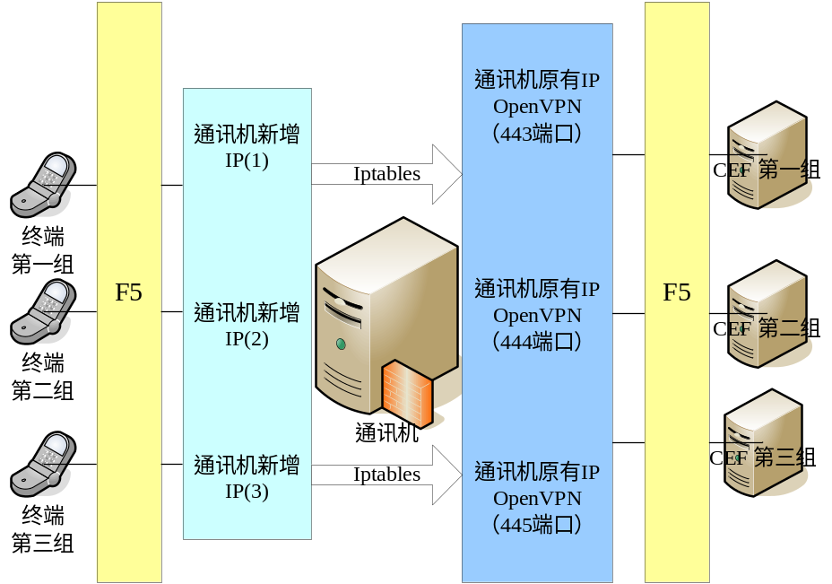
    - 通讯机进程检查
由于OpenVPN Server变为多进程工作方式，因此对OpenVPN进程的健康检查应该调整为每支进程独立监控并在异常时独立重启异常的单支OpenVPN进程。
      - 具体实现
……待进一步细化（陈川）
    - 通讯机的签入/签出
通讯机的签入/签出动作与整个虚拟服务器群有关，签入即意味着通讯机将为群内所有的虚拟服务器组提供服务，签出即意味着通讯机将失去对群内所有虚拟服务器组的服务能力。
当某只OpenVPN进程检查异常并尝试恢复失败时，自动签出动作将签出整台物理通讯机，即失去对群内所有虚拟服务器组的服务能力。
      - 具体实现
……待进一步细化（张勇）
  - F5服务器
    - F5的动态路由匹配
F5服务器对动态路由管理的实现继续沿用之前版本的方案，同样是通过动态修改相应port_list和address_list中的元素实现终端连接和CEF连接间的动态匹配。
只是之前意义上的物理通讯机概念将被虚拟通讯机的概念替代，对Virtusl_Server、Pool、Rule、Port_List、Address_List的使用与之前均一致。
      - 具体实现
……待进一步细化（张勇）
    - F5服务器配置信息的持久化
在之前的版本中通过F5提供的iControl接口对F5服务器配置的修改在F5服务器重新启动后会丢失，需要手动备份配置文件并手工重新导入。
本版本中使用iControl提供的接口方法，将配置信息持久化。
      - 具体实现
接口名称：
System.ConfigSync.save_configuration
……待进一步细化（张勇）
    - F5主备服务器间的配置同步
在之前的版本中由于主备服务器工作于Active/Standby模式，因此对主服务器的配置修改不能自动同步到备服务器上，导致在发生切换后备服务器配置不对应的隐患。
本版本中使用iControl提供的接口方法，自动将主服务器的配置信息及时地同步到备份服务器，保证主备服务器间的配置信息一致。
      - 具体实现
接口名称：
System.ConfigSync.synchronize_configuration
……待进一步细化（张勇）
  - 数据库
      - 具体实现
……待进一步细化（张勇）
  - 其它
    - 相同证书的拒连
待讨论
      - 具体实现
……待进一步细化（陈川）
- 系统问题及隐患
  - 对相同证书的拒连
对相同证书的拒连需要加入对连接时间、连接通讯机编号等的复杂逻辑判断，可能会影响系统响应连接建立的时间，而且复杂的拒连策略可能会导致系统实际运行中的逻辑错误，致使部分CEF长久或永久性遭到连接拒绝，且不变系统排查原因。
  - 通讯机同时为多组提供服务
虽然提高了通讯机的资源使用率，但是在通讯机故障被动签出后，会影响更多的虚拟服务器组，为系统整体的稳定运行带来更大的风险。
  - 最少连接数负载均衡
最少连接数的方式虽然可以有效地解决目前的负载均衡问题，且此方式较为简单直观，但是此种方式在组内通讯机发生故障的工程中（即发生故障但还未被自动签出）的过程中所有新的CEF连接都回处于无法处理的状态，如果自动签出功能异常，将导致系统整体受到影响。
- 尚未实现功能
  - 支持基于用户数的负载均衡方式
基于用户数得负载均衡方式实现，具体方案待定。
  - Iptables的替代
Iptables的替代，具体方案待定。
  - 按比例剔除已有连接
按比例剔除已有连接，具体方案待定。

